上海“控烟”条例详解：约20%餐馆需划分吸烟区
上海的控烟条例规定更严，也更多体现了对未成年人以及孕妇等特殊群体的重点保护。控烟立法属于社会领域立法范畴，由于这类法律约束力不强，执法又需要综合治理，困难不少。上海这次为控烟立法，就如何整合执法力量、调动社会参与，进行了探索。
——上海市人大常委会法制工作委员会副主任 丁伟
《上海市公共场所控制吸烟条例》于2009年12月10日经上海市人大常委会会议表决通过，于2010年3月1日起实施。
早在1994年，上海已出台政府规章《上海市公共场所禁止吸烟规定》。此次人大为控烟立法，扩大了禁烟场所的范围，实施分类管理。
就公众关注的条例落实问题，据介绍，上海将在控烟场所建立控烟检查员队伍。
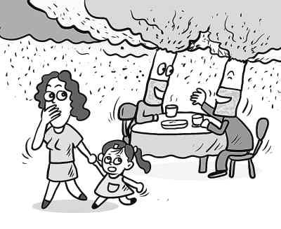

区分不同场所分类管理
“限定场所、分类管理、单位负责、公众参与，这是我们的立法原则。”上海市人大常委会法制工作委员会副主任丁伟介绍说，条例以公共场所禁烟作为切入点，区分不同场所进行分类管理，兼顾了法律的前瞻性和可行性。
条例第六条对禁止吸烟的公共场所作出规定。室内外区域都禁烟的是托儿所、幼儿园、中小学以及少年宫、青少年活动中心，还有妇幼保健院、儿童医院、儿童福利院。
除前述两类之外，各级各类学校的教学场所、学生宿舍、餐厅等室内区域禁烟；各级各类医疗卫生机构的室内区域禁烟。此外，体育场馆的室内区域以及室外的观众坐席、比赛赛场区域禁烟。图书馆、影剧院、展览馆、美术馆、纪念馆、档案馆等公共文化场馆室内区域禁烟。网吧等互联网服务场所也被列入禁烟范围。
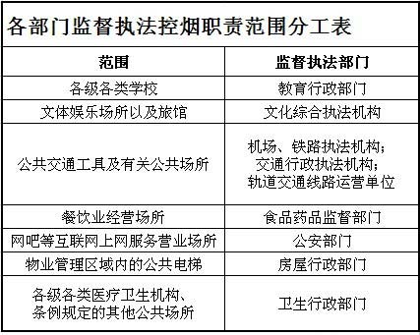
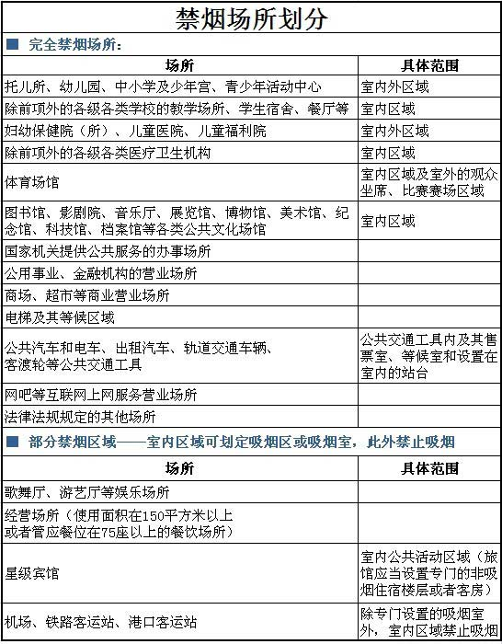
禁烟的还有国家机关提供公共服务的办事场所，公用事业、金融机构的营业场所，商场、超市的营业场所以及电梯及其等候区域，还有公交车、出租车等公交工具内及其售票、等候室以及室内站台。
条例第七条规定了“可以划分吸烟区、设置吸烟室，在可吸烟区域之外禁烟的场所”：歌舞厅、游艺厅等娱乐场所；经营使用面积在150平方米以上或餐位在75座以上的餐饮场所；星级旅馆的室内公共活动区域，同时要求旅馆应该设置专门的非吸烟住宿楼层或客房；机场、铁路客运站、港口客运站。
条例第八条还规定，国家机关的会议室、餐厅以及共用的工作场所等室内公共活动区域禁止吸烟。
丁伟说，与1994年的政府规章相比，条例增加了控烟范围，将多个公众密切接触、逗留时间长、代表城市文明形象的场所列入。
控烟场所是第一责任人
上海1994年出台的控烟政府规章，只规定卫生行政部门一家负责控烟执法，这一模式运行10余年，由于控烟面广、卫生行政部门力量有限，效果不明显。此次通过的条例，则在第十八条明确了多个监督执法主体，各自对口监督一部分场所。
比如，教育行政部门负责学校；文化综合执法部门负责文化、体育、娱乐场所以及旅馆；交通行政执法机构负责交通工具以及有关公共场所；食品药品监督管理部门负责餐饮场所；公安部门负责网吧等上网服务场所；房屋行政部门负责物业管理区域内公共电梯；卫生行政部门负责医疗机构以及其他公共场所。
单位负责，就是督促场所履行控烟责任。丁伟说，吸烟者所处的场所即是控烟第一责任人，负有法定义务。据介绍，在条例实施前，上述近10个控烟执法主体部门已着手研究如何履职。
条例规定，上海市、区（县）健康促进委员会应组织有关部门对控烟工作开展监测评估，并每年向社会公布控烟工作情况。条例要求媒体和有关部门对控烟开展宣传教育，还鼓励志愿者组织以及其他社会组织和个人参与控烟工作。
对于个人吸烟不听劝阻的，可处以50到200元的罚款。禁止吸烟场所违反规定的，可处以警告、责令限期改正，如逾期不改可罚款2000到1万元，情节严重的罚款1万到3万元。
将招募万名“控烟卫士”
不少人感到，条例贯彻落实难度比较大。上海市健康促进委员会副主任李忠阳说，该委员会已走访北京、香港学习控烟经验，并请世界卫生组织提供了多个国家地区的控烟经验。同时，还与即将合作控烟的部门开展协调联系。各类宣传画、公益广告正在制作。上海还准备招募1万名“控烟卫士”（志愿者），设立控烟形象代言人。策划在2010年3月1日前一周开展“控烟宣传周”活动；在条例开始实施后一周，开展集中专项执法。
一个细节，也透出控烟工作的繁难：按照条例第十二条规定，在禁止吸烟区域显著醒目位置，应设立统一的禁烟标识和监管部门电话。标识和电话应在3月1日前到位。李忠阳说，由于监管部门众多，与禁烟标识对应的电话以及监管网络还需部署建立。一个电话，也将牵一发动全身，实在不简单。
据该市卫生部门统计，上海的市民整体吸烟率是30.2%，略低于全国35.8%的水平，但严格执行禁烟的新加坡，整体吸烟率只有12.6%，差距显然很大。
“如果有人吸烟不听劝阻，监管人员获通知到来时，那人已经不吸或离开，怎么办？”对于媒体有关执法难度的假设问题，丁伟回答说，禁烟确实有“取证难”，因此不能迷信处罚，如果能够有效劝阻，完全没有必要罚款。
据介绍，复旦大学有关机构曾就控烟问题做调查，结果显示，在有禁烟标识的地方或有人大胆劝阻，80%的人能够做到不吸烟。
尽快制定国家控烟规划（链接）
《上海市公共场所控制吸烟条例》，是2006年1月9日世界卫生组织《烟草控制框架公约》在我国生效后，第一个省级人大通过的公共场所控烟条例。
《条例》规定“公共场所的室内区域可以划定吸烟区或者设置吸烟室”。需要注意的是，如果没有有效的隔离，“非吸烟区”实际成为“吸二手烟区”，达不到全面保护的目的。因此，应该制定符合《公约》要求的全国性公共场所禁止吸烟的法律法规。2011年以前，“逐步实现室内工作和公共场所全面无烟的目标”，应当成为政府的目标。
目前，我国的控烟工作还没有制定整体规划。《公约》在我国生效将近4年，卷烟生产量没有得到控制，反而增加。与卷烟产量上升相应的是相关疾病直线上升，因烟患病、死亡的人数也在直线上升。据估算，我国吸烟人数超过3亿，遭受被动吸烟的人数可高达5.4亿，其中15岁以下儿童有1.8亿。无论直接吸烟者还是吸二手烟者，都可能导致肺癌及多种癌症、脑卒中、心血管病等多种疾病。如果目前的状况不加改变，到本世纪中叶，累计将有1亿中国人死于烟草相关的疾病，其中一半将在35岁至69岁之间死去。
当前，我国亟须完善和健全国家控烟履约机制，排除各种干扰和影响。作为一项系统工程，控烟工作应该发挥国家控烟履约机制的作用，着手制定国家烟草控制规划和行动计划，采取与《公约》适应的立法、行政、经济、教育等多种手段综合治理。

